INSTRUKCJA
JAK WYPEŁNIĆ I ZŁOŻYĆ WNIOSEK O PŁATNOŚĆ W RAMACH PROGRAMU „CZYSTE POWIETRZE” DOSTĘPNEGO NA STRONIE https://gwd.nfosigw.gov.pl/

INFORMACJE OGÓLNE DOTYCZĄCE WNIOSKU O PŁATNOŚĆ
- Po zrealizowaniu części lub całości zadań określonych w umowie dotacji, Beneficjent może wystąpić do wfośigw o ich rozliczenie i uruchomienie płatności za wykonany zakres prac składając wniosek o płatność. Ostatni wniosek o płatność powinien być złożony najpóźniej do 30 dni od daty zakończenia przedsięwzięcia.
- W przypadku przedsięwzięć zakończonych, dopuszcza się złożenie wniosku o płatność równocześnie lub po złożeniu wniosku o dofinansowanie, przed potwierdzeniem zawarcia umowy z Beneficjentem przez wfośigw. Za datę wpływu wniosku o płatność do wfośigw przyjmuje się wówczas datę zawarcia umowy.
- W przypadku wystąpienia takiej konieczności dopuszcza się możliwość złożenia korekty wniosku o płatność w ten sam sposób jak złożenie wniosku o płatność. Załączniki do wniosku o płatność bez wprowadzania zmian do samego formularza, wszelkie wyjaśnienia i uzupełnienia mogą być natomiast składane w dowolnej formie (papierowo lub elektronicznie).
- W przypadku umowy dotacji, wypłata dotacji może być zrealizowana maksymalnie w trzech częściach (wnioski częściowe i wniosek końcowy).
- W przypadku składania wniosków częściowych:
- W pierwszym składanym wniosku wymagane jest rozliczenie wymiany źródła ciepła oraz potwierdzenie likwidacji/trwałego wyłączenia z użytku wszystkich „starych” źródeł ciepła na paliwo stałe niespełniających warunków programu priorytetowego „Czyste Powietrze” (zwanego dalej „programem”).
- W ramach jednego wniosku o płatność należy rozliczyć wszystkie koszty należące do danej kategorii kosztów, zgodnej z zakresem rzeczowo – finansowym przedsięwzięcia objętego zawartą umową o dofinasowanie.
- Wfośigw dokona wypłat kwoty dotacji dla zaakceptowanych kosztów kwalifikowanych, w terminie do 30 dni od dnia wpływu do wfośigw kompletnego, prawidłowo wypełnionego wniosku o płatność wraz z wymaganymi załącznikami, z zastrzeżeniem pkt 7 – 10.
- W uzasadnionych przypadkach, wfośigw może w zakresie złożonego wniosku o płatność żądać od Beneficjenta złożenia wyjaśnień/uzupełnień lub przedstawienia dodatkowych dokumentów w terminie 10 dni roboczych od otrzymania wezwania. Dopuszcza się mailowe wezwanie do uzupełnienia, z potwierdzeniem odebrania e-maila. Termin wypłaty kwoty dotacji, o którym mowa w pkt 4., liczony jest wówczas od dnia dostarczenia przez Beneficjenta stosownych wyjaśnień lub ostatniego z żądanych przez wfośigw dokumentów.
- Wfośigw może zawiesić wypłatę kwot dotacji, jeżeli wniosek o płatność jest niekompletny, nieprawidłowo wypełniony, nie załączono do niego wymaganych załączników lub do czasu wyjaśnienia wątpliwości dotyczących treści wniosku lub jego załączników.
- W przypadku zawieszenia wypłaty dotacji, wfośigw może zobowiązać Beneficjenta do podjęcia oznaczonych działań w celu usunięcia przyczyny zawieszenia, po zrealizowaniu których wypłata dotacji zostanie wznowiona.
- W przypadku realizacji prac w zakresie: instalacji centralnego ogrzewania oraz ciepłej wody użytkowej, wentylacji mechanicznej z odzyskiem ciepła, ocieplenia przegród budowlanych, stolarki okiennej i drzwiowej siłami własnymi, wypłata dotacji po złożeniu końcowego wniosku o płatność będzie poprzedzona kontrolą podczas wizytacji końcowej. W innych przypadkach wfośigw może przeprowadzić kontrolę podczas wizytacji końcowej przed wypłatą ostatniej części dotacji. Celem kontroli jest potwierdzenie zgodnej z umową realizacji przedsięwzięcia, a także prawdziwości informacji i oświadczeń zawartych przez Beneficjenta we wniosku o dofinansowanie oraz wnioskach o płatność. Do terminu wypłaty kwot dotacji, o którym mowa w pkt 4. nie wlicza się czasu przeznaczonego na przeprowadzenie kontroli podczas wizytacji końcowej.
- Wypłata kwoty dotacji nastąpi przelewem bezpośrednio na rachunki bankowe wykonawców lub sprzedawców wskazane w załączonych do wniosku o płatność dokumentach lub rachunek bankowy Beneficjenta wskazany we wniosku o płatność, jeżeli faktury lub inne równoważne dokumenty księgowe zostały opłacone w całości. O dokonaniu wypłaty na rzecz wykonawcy lub sprzedawcy wfośigw poinformuje Beneficjenta.
- Za dzień wypłaty dotacji uznaje się dzień obciążenia rachunku bankowego wfośigw.
- Faktury lub inne równoważne dokumenty księgowe (dalej: dokumenty zakupu), w treści lub w ramach dołączonych specyfikacji powinny zawierać dane identyfikujące zakupione i zamontowane urządzenia, materiały, wyroby (producent, nazwa, model), a przez to umożliwiać jednoznaczne odniesienie się do ich certyfikatów/świadectw, kart produktu oraz etykiet energetycznych.
- Poszczególne pozycje w dokumentach zakupu powinny być przypisane do danej kategorii kosztów kwalifikowanych np. kotłownia, kocioł gazowy, pompa ciepła, wentylacja mechaniczna z odzyskiem ciepła, stolarka drzwiowa, tak żeby można było określić kwotę kosztów poniesionych na daną kategorię. Jeśli dokument zakupu nie zawiera tych informacji, należy taką informację przedstawić w dodatkowym załączniku lub w polu nr 75.
- Wszelkie dokumenty zakupu dostarczone w formie kserokopii powinny być uwierzytelnione „Za zgodność z oryginałem” czytelnym podpisem Beneficjenta i datą. Pozostałe kopie dokumentów dostarczone wraz z wnioskiem o płatność nie wymagają uwierzytelnienia.
ZALECENIA OGÓLNE
- Wniosek może być składany:
  - z podpisem elektronicznym (kwalifikowanym lub zaufanym) - w postaci wyłącznie elektronicznej,
  - bez podpisu elektronicznego - w postaci papierowej, jako podpisany wydruk wypełnionego formularza przesłanego za pośrednictwem GWD.
- Przed rozpoczęciem wypełniania wniosku należy przygotować wszystkie dokumenty wymagane do rozliczenia, umożliwiające sprawne jego wypełnienie (tj. wniosek o dofinansowanie, dokumenty zakupu podlegające rozliczeniu, załączniki zgodnie z wymaganiami sekcji E wniosku, numer rachunku bankowego).
- Zaleca się wypełnianie wniosku zgodnie z kolejnością zakładek i zgodnie z numeracją wyświetlanych pól. Ich wyświetlanie i edycja mogą być uzależnione od wcześniejszego zaznaczenia określonych pól i oświadczeń. Zakładka Zatwierdzenie Dofinansowania nie podlega uzupełnieniu przez Beneficjenta.
- Informacje zawarte w formularzu powinny być aktualne i zgodne ze stanem faktycznym.
- Jeśli Wnioskodawca chce dołączyć dodatkowe informacje/dane mogące mieć wpływ na ocenę wniosku, należy dołączyć dodatkowy załącznik.

LOGOWANIE I UTWORZENIE WNIOSKU O PŁATNOŚĆ W SYSTEMIE GWD
W celu złożenia lub uzupełnienia wniosku o płatność należy skorzystać z Generatora Wniosków o Dofinansowanie (GWD). Jest on dostępny bezpośrednio pod adresem internetowym https://gwd.nfosigw.gov.pl/. Korzystanie z systemu GWD wymaga zalogowania lub rejestracji.
REJESTRACJA/LOGOWANIE Z WYKORZYSTANIEM PROFILU ZAUFANEGO
Chcąc złożyć wniosek elektronicznie należy zarejestrować/zalogować się korzystając z odpowiednich opcji w sekcji Węzeł Krajowy/login.gov.pl.
W przypadku posiadania konta w generatorze online, należy zalogować się za pomocą profilu zaufanego. W tym celu należy nacisnąć Zaloguj w sekcji Węzeł Krajowy/login.gov.pl.
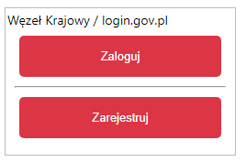
Wyświetli się strona login.gov.pl gdzie należy wybrać za pomocą jakiego poświadczenia Użytkownik zaloguje się do konta.

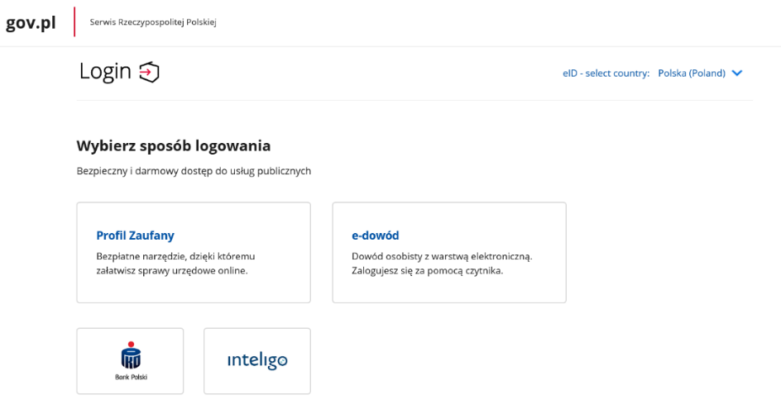
W przypadku braku posiadania konta w generatorze online należy zarejestrować się za pomocą profilu zaufanego. W tym celu należy kliknąć Zarejestruj w sekcji Węzeł Krajowy/login.gov.pl.
Po naciśnięciu Zarejestruj wyświetli się strona login.gov.pl gdzie należy wybrać za pomocą jakiego poświadczenia Użytkownik zarejestruje konto.
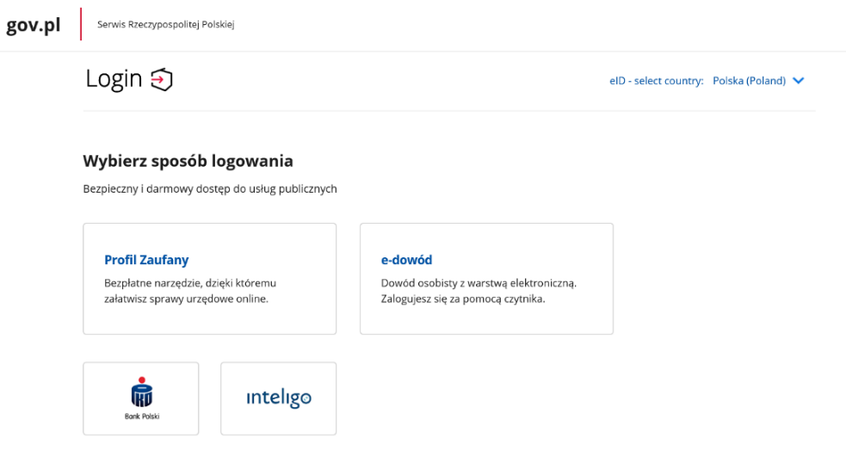
Po wybraniu odpowiedniej metody i skutecznym uwierzytelnieniu z wykorzystaniem Węzła Krajowego wyświetli się formularz rejestracji konta generatora online, dane takie jak PESEL, imię i nazwisko są nieedytowalne, uzupełnione automatycznie.
Następnie należy uzupełnić pozostałe dane oraz przepisać wygenerowany tekst (kod CAPTCHA). Na podany w procesie rejestracji adres e-mail zostanie wysłana wiadomość z linkiem aktywacyjnym. W przypadku braku aktywacji adresu e-mail po zalogowaniu będzie wyświetlany komunikat: „Nie dokonano aktywacji adresu e-mail podanego podczas rejestracji. Brak aktywacji może skutkować niemożnością dostarczenia Ci kluczowych informacji związanych z obsługą Twoich wniosków”. Weryfikacja adresu e-mail nie jest konieczna do korzystania z portalu.
Uwaga! W przypadku, gdy konto nie będzie używane przez 6 miesięcy zostanie ono zablokowane. Komunikat o blokadzie konta jest wyświetlany podczas próby zalogowania się użytkownika do niego. W celu odblokowania należy wysłać prośbę o odblokowanie konta z podaniem LOGINU na adres gwd@nfosigw.gov.pl.

REJESTRACJA/LOGOWANIE BEZ POŚWIADCZENIA PROFILEM ZAUFANYM
Chcąc złożyć wniosek za pośrednictwem GWD, bez podpisu elektronicznego należy zarejestrować/zalogować się korzystając z odpowiednich opcji w sekcji Użytkownik GWD.
W przypadku posiadania konta w generatorze online, należy zalogować się za pomocą użytkownika i hasła. W tym celu należy wprowadzić wymagane dane i nacisnąć Zaloguj w sekcji Użytkownik GWD.

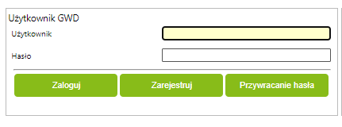
W przypadku braku posiadania konta w generatorze online należy utworzyć konto w GWD. W tym celu należy nacisnąć Zarejestruj w sekcji Użytkownik GWD.
Po naciśnięciu Zarejestruj wyświetli się formularz rejestracyjny, który należy wypełnić.

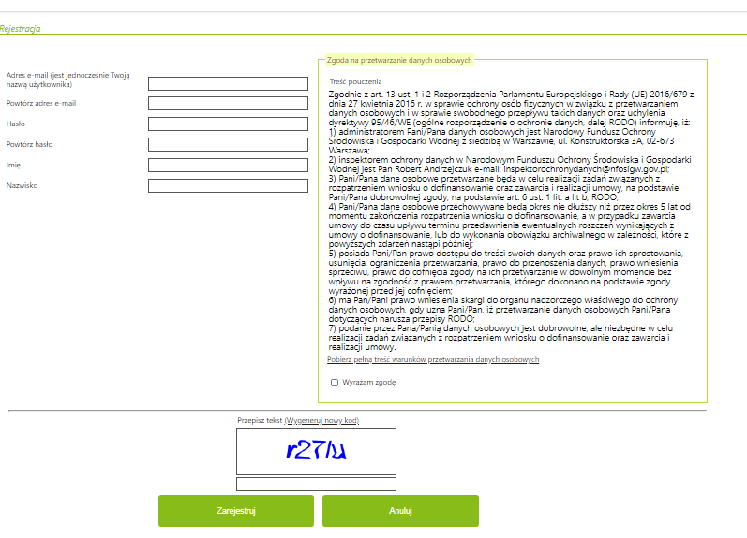
Po wypełnieniu wszystkich danych i poprawnym przepisaniu wygenerowanego tekstu, na podany w procesie rejestracji adres e-mail zostanie wysłana wiadomość z linkiem aktywacyjnym. Po kliknięciu w link, konto zostaje aktywowane w Generatorze i użytkownik może korzystać z systemu.
Uwaga! Hasło musi zawierać: min. 8 znaków, w tym: liczba wielkich liter – min. 1, liczba cyfr w haśle – min. 1, liczba znaków specjalnych – min. 1 (np. @#$%!^&*(). Hasło nie może zawierać znaku specjalnego znak mniejszości „<”.
Uwaga! Czas w jakim użytkownik powinien dokonać aktywacji konta lub nowego hasła wynosi 5 dni.

UTWORZENIE NOWEGO WNIOSKU O PŁATNOŚĆ
Po zalogowaniu, należy utworzyć nowy wniosek poprzez kliknięcie w ikonę Nowy wniosek, znajdującą się w menu głównym i wybrać rodzaj wniosku – Wniosek o dofinansowanie z programu „Czyste Powietrze”.
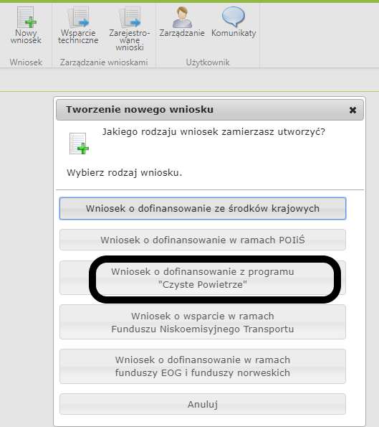:

Następnie należy wybrać konkurs CP-WNIOSEK O PŁATNOŚĆ oraz województwo odpowiednie dla lokalizacji budynku/lokalu mieszkalnego, którego będzie dotyczył wniosek o płatność i nacisnąć Zapisz i przejdź do edycji.
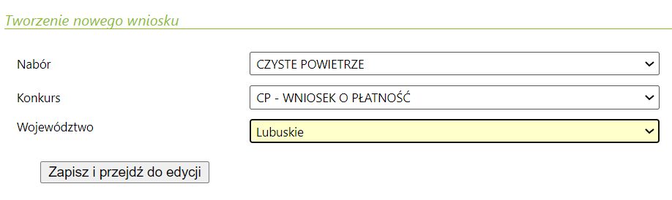

WYPEŁNIENIE WNIOSKU O PŁATNOSĆ
Formularz wniosku o płatność zbudowany jest z pól różnych typów (np. pola tekstowe, listy rozwijane, pola wyboru). Ponadto, pola te mogą być obowiązkowe lub opcjonalne. Aby ułatwić użytkownikowi wypełnianie formularza wniosku – przyjęto następujące oznaczenia:
- kolor żółty – pola edytowalne w formularzu,
- kolor ciemno pomarańczowy – pole, w którym aktualnie znajduje się kursor,
- kolor czerwony – oznaczenie pól obowiązkowych (podświetlane, jeżeli pole zostało kliknięte i nie wprowadzono danych) lub błędnie wypełnionych,
- kolor szary – pole niepodlegające edycji.
Oznaczenia kolorów nie mają zastosowania do pól wyboru.

INSTRUKCJA WYPEŁNIANIA POSZCZEGÓLNYCH CZEŚCI WNIOSKU

Pola 1, 2, 3: nr sprawy, nr wniosku oraz data złożenia wniosku wypełniane są przez wfośigw.
Pola Złożenie wniosku, Korekta wniosku - Należy zaznaczyć jedną z opcji:
- Złożenie wniosku – formularz wypełniany w celu złożenia wniosku o płatność;
- Korekta wniosku – formularz wypełniany w celu poprawy i uzupełnienia wniosku o płatność na wezwanie wfośigw. Zaznaczenie tej opcji wyświetli pole, w którym należy wpisać Numer techniczny korygowanego wniosku.

A. INFORMACJE OGÓLNE
Dane Beneficjenta
Pole 4 Należy wpisać nazwisko Beneficjenta (pole obowiązkowe).
Pole 5 Należy wpisać imię Beneficjenta (pole obowiązkowe).
Pole 6 Należy wpisać nr PESEL Beneficjenta (pole obowiązkowe).
Informacje o umowie
Pole 7a, Pole 7b Należy zaznaczyć jedną z opcji zgodnie z nazwą pól (pole obowiązkowe).
Pole 8 (pole obowiązkowe) Należy wpisać numer umowy o dofinansowanie (jeżeli Beneficjent zaznaczył Pole 7a) albo adres budynku/lokalu mieszkalnego, w którym realizowane jest przedsięwzięcie - zgodnie z wnioskiem o dofinansowanie, którego dotyczy wniosek o płatność, jeżeli wniosek o płatność jest składany równocześnie lub po złożeniu wniosku o dofinansowanie, przed potwierdzeniem zawarcia umowy z Beneficjentem przez wfośigw – dopuszczalne w przypadku przedsięwzięć zakończonych na dzień złożenia wniosku o dofinansowanie (jeżeli Beneficjent zaznaczył Pole 7b) .
Pole 9 Pole uzupełnianie automatycznie na podstawie wybranego województwa, na etapie tworzenia wniosku.
Pole 10 Należy wybrać z listy rozwijanej właściwą formę dofinansowania oraz rodzaj Beneficjenta (pole obowiązkowe).
Pole 11 Należy wpisać procent powierzchni wykorzystywanej na działalność gospodarczą zgodnie z umową o dofinansowanie (jeśli zaznaczono Pole 7a) lub zgodnie z wnioskiem o dofinansowanie jeżeli wniosek o płatność jest składany jednoczenie z wnioskiem o dofinansowanie – dopuszczalne w przypadku przedsięwzięć zakończonych na dzień złożenia wniosku o dofinansowanie (jeśli zaznaczono Pole 7b).
Uwaga! W przypadku zawartej umowy, jeśli dane te nie uległy zmianie należy przyjąć dane z pola B.1.21 wniosku o dofinansowanie. Jeśli w budynku/lokalu mieszkalnym nie jest prowadzona działalność gospodarcza w rozumieniu programu, należy wpisać 0.
Pole 12 Należy zaznaczyć w celu potwierdzenia zgodności z warunkami Programu (pole obowiązkowe).
Uwaga! Nie wypłaca się dofinansowania, jeżeli Beneficjent zbył przed wypłatą dotacji budynek/lokal mieszkalny objęty dofinansowaniem.
B. INFORMACJE O REALIZACJI PRZEDSIĘWZIĘCIA
B.1. OKRES REALIZACJI PRZEDSIĘWZIĘCIA
Pole 13 Należy wpisać datę rozpoczęcia przedsięwzięcia tj. datę poniesienia pierwszego kosztu kwalifikowanego (data wystawienia pierwszej faktury lub równoważnego dokumentu księgowego).
Uwaga ! Koszty będą kwalifikowane od tej daty, o ile jest ona zgodna z datą rozpoczęcia przedsięwzięcia w umowie o dofinansowanie, jeżeli została ona podana. Do obliczenia należnej kwoty dotacji brane są pod uwagę tylko faktury/dokumenty księgowe, których data wystawienia nie jest wcześniejsza niż 6 miesięcy przed datą złożenia wniosku o dofinansowanie oraz nie wcześniejsza niż 15.05.2020.
Pole 14 Należy wybrać z listy rozwijanej numer wniosku o płatność składanego w ramach umowy o dofinansowanie (pole obowiązkowe).
Uwaga! W przypadku, gdy zaznaczono Pole 7b, przedsięwzięcie jest zakończone a wniosek o płatność jest składany równocześnie lub po złożeniu wniosku o dofinansowanie, przed potwierdzeniem zawarcia umowy z Beneficjentem przez wfośigw, należy wybrać „pierwszy”.
Uwaga! W przypadku odrzucenia wniosku o płatność przez wfośigw, kolejny wniosek o płatność powinien zostać złożony z tym samym numerem wniosku, co wniosek odrzucony.
Pole 15 Należy zaznaczyć, gdy przedsięwzięcie zostało zakończone i składany wniosek jest wnioskiem końcowym.
Uwaga! Jeżeli w Polu 14 wybrano „trzeci”, zaznaczenie Pola 15 jest obowiązkowe.
Pole 16 Należy wpisać datę zakończenia przedsięwzięcia (pole obowiązkowe jeśli zaznaczono Pole 15).
Uwaga ! Data ta nie może być wcześniejsza niż data rozpoczęcia przedsięwzięcia wskazana w Polu 13, ani późniejsza niż 30 miesięcy od daty złożenia wniosku o dofinansowanie i nie późniejsza, niż 30.06.2029 r.
B.2 LIKWIDACJA ŹRÓDEŁ CIEPŁA NA PALIWO STAŁE
Dotyczy Beneficjentów składających pierwszy wniosek o płatność.
Pole 17 Należy zaznaczyć jedną z opcji zgodnie z nazwą pól (pole widoczne i obowiązkowe jeżeli w Polu 14 wybrano „pierwszy”).
Pole 18 Należy wpisać łączną liczbę zlikwidowanych źródeł ciepła - zgodnie z umową o dofinansowanie. Jeśli dane te nie uległy zmianie należy przyjąć dane z Pola B.1.24 wniosku o dofinansowanie (pole widoczne i obowiązkowe jeśli w Polu 17 zaznaczono „TAK”).
B.3. DOKUMENTY ZAKUPU POTWIERDZAJĄCE REALIZACJĘ ZAKRESU RZECZOWEGO
Przed przystąpieniem do wypełniania tabel dotyczących poszczególnych kategorii kosztów kwalifikowanych, należy zapoznać się z treścią uwag zawartych w sekcji B.3 wniosku o płatność.
Uwaga! Wszystkie dokumenty zakupu dla danej kategorii należy wprowadzić w jednej tabeli. Dokument zakupu, który obejmuje koszty z więcej niż jednej kategorii (np. jednocześnie stolarka okienna i stolarka drzwiowa), należy wprowadzić dla każdej z nich oddzielnie.
Uwaga! Do dofinansowania kwalifikują się koszty zgodne z załącznikiem nr 2 albo 2a do programu, poniesione nie wcześniej niż 6 miesięcy przed datą złożenia wniosku o dofinansowanie oraz nie wcześniej niż przed datą wskazaną w ogłoszeniu o zmianie programu, tj. 15.05.2020 r. W szczególności warunkiem kwalifikowalności kosztów jest spełnienie wymagań technicznych wskazanych w załączniku nr 2 albo 2a do programu.
Uwaga! Należy pamiętać, że dokumenty zakupu muszą być wystawione imiennie na Beneficjenta lub na Beneficjenta i jego małżonka wspólnie.
Uwaga! W przypadku przedstawienia do rozliczenia kosztów należących do danej kategorii kosztów kwalifikowanych, w ramach jednego wniosku o płatność należy wykazać WSZYSTKIE dokumenty zakupu w ramach tej kategorii. Zgłoszenie ich do rozliczenia w późniejszym wniosku spowoduje, że nie zostaną one zaliczone do kosztów kwalifikowanych.

Sekcja ta składa się z tabel z dwoma zestawami pól:
- tabeli z zestawem Pól 19-25 zawierającej źródła ciepła,
- tabeli z zestawem Pól 26-32 zawierającej pozostałe kategorie kosztów kwalifikowanych.
W przypadku, gdy składany jest pierwszy wniosek o płatność i w Polu 17 zaznaczono „TAK”, widoczna jest tylko tabela z zestawem Pól 19- 25.
W przypadku gdy składany jest pierwszy wniosek i w Polu 17 zaznaczono „NIE” lub w przypadku drugiego albo trzeciego wniosku o płatność do wypełnienia dostępna jest tylko tabela z zestawem Pól 26-31.
Po wyświetleniu każdej tabeli widoczny jest jeden wiersz. Wiersze w tabeli można dodawać i odejmować używając przycisków „+” lub „-„ widocznych w kolumnie „L.p.”
Uwaga! Opcja dodawania i odejmowania jest dostępna tylko w ostatnim wierszu tabeli. W przypadku wprowadzenia danych w kilku wierszach, wiersze poprzedzające ostatni mogą być jedynie edytowane.

Pole 19 Należy wybrać z listy rozwijanej rodzaj zakupionego i zamontowanego nowego źródła ciepła (zgodnie z umową o dofinansowanie/wnioskiem o dofinansowanie) (pole obowiązkowe jeśli tabela z zakresem Pól 19-25 widoczna).
Pole 20 Należy podać NIP wystawcy dokumentu, lub w przypadku jego braku - nazwę wystawcy dokumentu (pole obowiązkowe jeśli tabela z zakresem Pól 19-25 widoczna).
Pole 21 Należy podać numer dokumentu zakupu (faktury lub innego równoważnego dokumentu księgowego) (pole obowiązkowe jeśli tabela z zakresem Pól 19-25 widoczna).
Pole 22 Należy podać datę wystawienia dokumentu zakupu (faktury lub innego równoważnego dokumentu księgowego) (pole obowiązkowe jeśli tabela z zakresem Pól 19-25 widoczna).
Pole 23 Należy podać kwotę brutto kosztu kwalifikowanego z dokumentu zakupu (pole obowiązkowe jeśli tabela z zakresem Pól 19-25 widoczna).
Uwaga! Pozycje z danej faktury/dokumentu zakupu należące do jednej kategorii kosztów kwalifikowanych można wpisać oddzielnie, uzupełniając odpowiednią liczbę wierszy tabeli lub łącznie w jednym wierszu tabeli.
Pole 24 Należy wybrać z listy rozwijanej status dokumentu zakupu (pole obowiązkowe jeśli tabela z zakresem Pól 19-25 widoczna).
Uwaga! W przypadku braku opłacenia lub częściowego opłacenia dokumentu zakupu, zgodnie z treścią umowy o dofinansowanie wypłata dotacji nastąpi na rachunek bankowy wykonawcy/sprzedawcy).
Pole 25 Należy zaznaczyć w celu dodania tabeli dotyczącej pozostałych kategorii kosztów kwalifikowanych zrealizowanych zgodnie z umową/wnioskiem o dofinansowanie i rozliczanych w ramach wniosku o płatność.
Pole 26 Należy wybrać z listy rozwijanej kategorię kosztu kwalifikowanego innego niż źródło ciepła, rozliczanego w ramach wniosku o płatność (zgodnie z umową o dofinansowanie/wnioskiem o dofinansowanie) (pole obowiązkowe jeśli tabela z zakresem Pól 26-32 widoczna).
Pole 27 Należy podać NIP wystawcy dokumentu, lub w przypadku jego braku - nazwę wystawcy (pole obowiązkowe jeśli tabela z zakresem Pól 26-32 widoczna).
Pole 28 Należy podać numer dokumentu zakupu (faktury lub innego równoważnego dokumentu księgowego) (pole obowiązkowe jeśli tabela z zakresem Pól 26-32 widoczna).
Pole 29 Należy podać datę wystawienia dokumentu zakupu (faktury lub innego równoważnego dokumentu księgowego) (pole obowiązkowe jeśli tabela z zakresem Pól 26-32 widoczna).
Pole 30 Należy podać kwotę brutto kosztu kwalifikowanego (z dokumentu zakupu) (pole obowiązkowe jeśli tabela z zakresem Pól 26-32 widoczna).
Pole 31 Należy wybrać z listy rozwijanej status dokumentu zakupu (pole obowiązkowe jeśli tabela z zakresem Pól 26-32 widoczna).
Uwaga! W przypadku braku opłacenia lub częściowego opłacenia dokumentu zakupu, zgodnie z treścią umowy o dofinansowanie wypłata dotacji nastąpi na rachunek bankowy wykonawcy/sprzedawcy).
Pole 32 Należy zaznaczyć w celu dodania kolejnej tabeli z zestawem Pól 26-32.
B.4. KOSZTY KWALIFIKOWANE, DOTACJA
W przypadku wprowadzenia w sekcji B.3. dokumentów przypisanych do danych kategorii kosztów, w tej części pojawiają się tabele i wiersze odpowiadające danym kategoriom.
Sekcja B.4.1 jest widoczna tylko jeżeli w sekcji B.3 wniosku o płatność wprowadzono dokumenty zakupu dla kategorii kosztów kwalifikowanych w zakresie: Źródła ciepła, przyłącza, instalacje, wentylacja.
Pola 33a - 48a Pola wyliczane automatycznie. Pokazują sumę kwoty kosztów kwalifikowanych dla poszczególnych kategorii kosztów kwalifikowanych w zakresie: Źródła ciepła, przyłącza, instalacje, wentylacja, na podstawie wprowadzonych dokumentów zakupu w tabeli z zakresem Pól 19-25.
Pola 33b - 48b Pola wyliczane automatycznie. Pokazują wyliczoną kwotę dotacji według załącznika 2/2a do Programu dla poszczególnych kategorii kosztów kwalifikowanych w zakresie: Źródła ciepła, przyłącza, instalacje, wentylacja, na podstawie wprowadzonych dokumentów zakupu w tabeli z zakresem Pól 19-25.
Sekcja B.4.2 jest widoczna tylko jeżeli w sekcji B.3 wniosku o płatność wprowadzono dokumenty zakupu dla kategorii kosztów kwalifikowanych w zakresie: Ocieplenie przegród budowlanych, stolarka okienna i drzwiowa.
Pole B50a Pole wyliczane automatycznie. Pokazuje sumę m² wpisanych w Polach 50e-50g.
Pola 50b - 52b, Pola wyliczane automatycznie. Pokazują sumę kosztów kwalifikowanych wg wprowadzonych dokumentów zakupu dla danej kategorii w zakresie: Ocieplenie przegród budowlanych, stolarka okienna i drzwiowa, na podstawie wprowadzonych dokumentów zakupu w tabeli z zakresem Pól 26-32.
Pola 50c - 52c Pola wyliczane automatycznie. Pokazują kwotę kosztów kwalifikowanych wg wprowadzonych dokumentów zakupu dla danej kategorii w zakresie: Ocieplenie przegród budowlanych, stolarka okienna i drzwiowa, na podstawie wprowadzonych dokumentów zakupu w tabeli z zakresem Pól 26-32 w przeliczeniu na m² dla danej kategorii podane w Polach 50a-52a.
Pola 50d - 52d Pola wyliczane automatycznie. Pokazują wyliczoną kwotę dotacji według załącznika 2/2a do Programu dla danej kategorii w zakresie: Ocieplenie przegród budowlanych, stolarka okienna i drzwiowa, na podstawie wprowadzonych dokumentów zakupu w tabeli z zakresem Pól 26-32.
Pola 50e - 50g Należy wpisać rzeczywistą liczbę m² ocieplonych przegród budowlanych dla każdego rodzaju przegrody budowlanej zrealizowanych w ramach przedsięwzięcia.
Pole 51a Należy wpisać rzeczywistą liczbę m² wymienionej w ramach przedsięwzięcia stolarki okiennej.
Pole 52a Należy wpisać rzeczywistą liczbę m² wymienionej w ramach przedsięwzięcia stolarki drzwiowej.
Pole 53b Pole wyliczane automatycznie. Pokazuje sumę kwoty kosztów kwalifikowanych wyliczoną z Pól 50b-52b.
Pole 53d Pole wyliczane automatycznie. Pokazuje sumę kwot dotacji według załącznika 2/2a do Programu wyliczoną z Pól 50d-52d.
Uwaga! W zakresie ocieplenia przegród budowlanych, stolarki okiennej i drzwiowej, wymagane jest wprowadzenie liczby m2 ocieplonych przegród lub wymienianej stolarki. Powinna być ona zgodna z załączanymi dokumentami (np. opisem faktur, protokołami odbioru prac dociepleniowych, etc.). W przypadku rozliczania kategorii kosztów ocieplenia przegród budowlanych, należy wprowadzić dane o metrażu ocieplanej powierzchni w rozbiciu na: Dach/stropodach/strop pod nieogrzewanym poddaszem, Ściany zewnętrzne/przegrody pionowe oraz Podłoga na gruncie/strop nad piwnicą.
Sekcja B.4.3 jest widoczna tylko jeżeli w sekcji B.3 wniosku o płatność wprowadzono dokumenty zakupu dla kategorii kosztów kwalifikowanych w zakresie: Dokumentacja.
Pola 54a - 56a Pola wyliczane automatycznie. Pokazują sumę kosztów kwalifikowanych wg wprowadzonych dokumentów zakupu dla danej kategorii w zakresie: Dokumentacja, na podstawie wprowadzonych dokumentów zakupu w tabeli z zakresem Pól 26-32.
Pola 54b - 56b Pola wyliczane automatycznie. Pokazują wyliczoną kwotę dotacji według załącznika 2/2a do Programu dla danej kategorii dla danej kategorii w zakresie: Dokumentacja, na podstawie wprowadzonych dokumentów zakupu w tabeli z zakresem Pól 26-32.
Pole 57a Pole wyliczane automatycznie. Pokazuje sumę kwoty kosztów kwalifikowanych wyliczoną z Pól 54a-56a .
Pole 57b Pole wyliczane automatycznie. Pokazuje sumę kwot dotacji według załącznika 2/2a do Programu wyliczoną z Pól 54a-56a .
Pole 58 Należy zaznaczyć w celu potwierdzenia zgodności z warunkami Programu. Poprzez zaznaczenie Beneficjent oświadcza, że wybrany wariant wynikający z audytu został lub będzie zrealizowany w ramach przedsięwzięcia (pole widoczne i obowiązkowe jeśli w Polu 26 wybrano „Audyt energetyczny”).
Pole 59 Należy zaznaczyć w celu potwierdzenia zgodności z warunkami Programu. Poprzez zaznaczenie Beneficjent oświadcza, że prace będące przedmiotem dokumentacji projektowej zostały lub zostaną zrealizowane w ramach przedsięwzięcia (pole widoczne i obowiązkowe jeśli w Polu 26 wybrano „Dokumentacja projektowa”).
B.5 INFORMACJA O REALIZACJI PRAC SIŁAMI WŁASNYMI
Pole 60 Należy zaznaczyć jedną z opcji zgodnie z nazwą pól (pole obowiązkowe).
Uwaga! Zaznaczenie prac siłami własnymi możliwe jedynie w zakresie: instalacji centralnego ogrzewania oraz ciepłej wody użytkowej, wentylacji mechanicznej z odzyskiem ciepła, ocieplenia przegród budowalnych, stolarki okiennej i drzwiowej, mikroinstalacji fotowoltaicznej.
Pole 60a Należy zaznaczyć jeżeli instalacja centralnego ogrzewania lub instalacja ciepłej wody użytkowej została zrealizowana siłami własnymi (pole widoczne jeżeli w polu 26 wybrano „Instalacja centralnego ogrzewania lub wody użytkowej”)
Pole 60b Należy zaznaczyć jeżeli wentylacja mechaniczna została zrealizowana siłami własnymi (pole widoczne jeżeli w polu 26 wybrano „Wentylacja mechaniczna z odzyskiem ciepła”)
Pole 60c Należy zaznaczyć jeżeli ocieplenie przegród budowlanych zostało zrealizowana siłami własnymi (pole widoczne jeżeli w polu 26 wybrano „Ocieplenie przegród budowlanych”)
Pole 60d Należy zaznaczyć jeżeli wymiana stolarki okiennej została zrealizowana siłami własnymi (pole widoczne jeżeli w polu 26 wybrano „Stolarka okienna”)
Pole 60e Należy zaznaczyć jeżeli wymiana stolarki drzwiowej została zrealizowana siłami własnymi (pole widoczne jeżeli w polu 26 wybrano „Stolarka drzwiowa”)
Pole 60f Należy zaznaczyć jeżeli mikroinstalacja fotowoltaiczna została zrealizowana siłami własnymi (pole widoczne jeżeli w polu 26 wybrano „Mikroinstalacja fotowoltaiczna”).
Uwaga! Jeżeli w Polu 60 zaznaczono „TAK” wymagane jest zaznaczenie przynajmniej jednego pola z widocznych Pól zakresu 60e-60f.
Uwaga! W przypadku realizacji ww. kategorii siłami własnymi, wypłata dotacji po złożeniu końcowego wniosku o płatność będzie poprzedzona kontrolą podczas wizytacji końcowej (nie dotyczy mikroinstalacji fotowoltaicznej).
C. ROZLICZENIE FINANSOWE PRZEDSIĘWZIĘCIA
Pole 61 Należy podać wartość przyznanej/wnioskowanej dotacji dla przedsięwzięcia, zgodnie z umową lub wnioskiem o dofinansowanie jeżeli wniosek o płatność jest składany jednocześnie z wnioskiem o dofinansowanie – dopuszczalne w przypadku przedsięwzięć zakończonych na dzień złożenia wniosku o dofinansowanie (pole obowiązkowe).
Pole 62 Należy podać łączną kwotę dotacji rozliczoną lub w przypadku, gdy jeszcze nie została zakończona weryfikacja poprzedniego wniosku o płatność, kwotę wnioskowaną do rozliczenia (pole widoczne i obowiązkowe jeśli w Polu 14 wybrano „drugi” lub „trzeci”).
Pole 63 Pole wyliczane automatycznie. Pokazuje sumę dotacji wynikającą z poszczególnych kategorii kosztów rozliczanych w ramach składanego wniosku o płatność, wyliczoną z Pól 49b, 53d, 57b.
Pole 64 Pole wyliczane automatycznie. Pokazuje wnioskowaną kwotę dotacji do wypłaty w ramach składanego wniosku o płatność. Wyliczona kwota dotacji do wypłaty stanowi kwotę dotacji wynikającą z poszczególnych kategorii kosztów rozliczanych w ramach składanego wniosku o płatność wskazaną w Polu 63 skorygowaną o % powierzchni przeznaczonej na prowadzenie działalności gospodarczej podany w Polu 11.
Jeśli otrzymana w ten sposób wartość nie przekracza łącznej kwoty dotacji określonej zgodnie z umową o dofinansowanie (Pole 61), pozostającej do wypłaty po uwzględnieniu dotacji rozliczonej lub wnioskowanej do rozliczenia w ramach wcześniejszych wniosków o płatność (Pole 62), jest uwzględniona w tym polu w całości, w przeciwnym przypadku – zostaje ona ograniczona do tej kwoty.

D. INFORMACJA O RACHUNKU BANKOWYM DO WYPŁATY DOFINANSOWANIA
D.1 Umowa dotyczy dotacji
Pole 65 Należy podać numer rachunku bankowego Beneficjenta do wypłaty dotacji (pole obowiązkowe jeśli w Polach 24, 31 status dokumentu wskazuje, że chociaż jeden dokument zakupu został opłacony w całości).
Uwaga! Zgodnie z zapisami Umowy o dofinansowanie, wypłata dotacji następuje na rachunek bankowy wykonawcy/sprzedawcy podany w fakturze lub równoważnym dokumencie księgowym. Dopuszcza się wypłatę dotacji na rachunek bankowy Beneficjenta, jeżeli dokument zakupu został w całości opłacony.

E. WYMAGANE ZAŁĄCZNIKI
W zależności od zakresu rzeczowego przedsięwzięcia oraz wprowadzonej do wniosku o płatność informacji o rozliczanych dokumentach zakupu, zostanie wyświetlona lista wymaganych załączników, które Beneficjent powinien załączyć do wniosku. Niektóre z przedstawionych załączników mogą nie być wymagane dla danego przedsięwzięcia (zgodnie z przypisem dla danego załącznika).
Pola 66-73 Należy zaznaczyć jeżeli dany załącznik nie będzie dołączony do wniosku z uwagi na jego uzasadniony, dopuszczalny brak np. brak certyfikatu Solar Keymark ponieważ w ramach Instalacji centralnego ogrzewania, instalacji ciepłej wody użytkowej nie zostały zamontowane kolektory słoneczne.
Uwaga! Pola 66-73 są dostępne tylko dla niektórych załączników, zgodnie z opisem szczegółowym dla każdego z nich przy nazwie załącznika. Pola 66-73 są widoczne tylko jeśli przypisany do nich załącznik jest wymagany do dołączenia na podstawie danych wprowadzonych we wniosku o płatność.
Uwaga! Załączniki, które nie mają pola w kolumnie „nie dotyczy” powinny być zawsze dołączone do wniosku.
Szczegółowy opis wymaganych załączników:
Załącznikiem do niniejszej instrukcji jest wzór protokołu odbioru prac wykonawcy, który może być wykorzystany do potwierdzenia wykonania prac z zakresu rzeczowego przedsięwzięcia wskazanego we wniosku o płatność. Ilekroć mowa o protokole w poniższym opisie dokumentów załączanych do wniosku o płatność, można zastosować powyższy wzór, dopuszcza się również protokół odbioru prac sporządzony na wzorze udostępnionym przez wykonawcę, pod warunkiem, że zawiera wszystkie wymagane elementy i informacje.
W szczególności do wniosku powinny zostać dołączone następujące dokumenty:
- Potwierdzenie trwałego wyłączenia z użytku źródła ciepła na paliwo stałe (w ramach pierwszego wniosku o płatność, jeżeli w ramach zakresu rzeczowego przewidziano likwidację źródła/eł ciepła na paliwo stałe). Wymagane jest potwierdzenie dla każdego z zadeklarowanych do likwidacji w Polu 18 źródeł ciepła. Potwierdzeniem trwałego wyłączenia z użytku źródła ciepła na paliwo stałe jest imienny dokument zezłomowania/karta przekazania odpadu/formularza przyjęcia odpadów metali. W uzasadnionych przypadkach, np. trwałego wyłączenia z użytku pieca kaflowego, Beneficjent może udokumentować ten fakt w inny wiarygodny sposób np. dokument trwałego odłączenia źródła ciepła od przewodu kominowego wystawiony przez kominiarza.
- Dokumenty zakupu, czyli kopie faktur lub innych równoważnych dokumentów księgowych, potwierdzających nabycie materiałów, urządzeń lub usług wykazane w sekcji B.3. wniosku o płatność, potwierdzone przez Beneficjenta za zgodność z oryginałem. Do dofinansowania dopuszcza się dokumenty zakupu wystawione na Beneficjenta lub na Beneficjenta i jego małżonka wspólnie. Jeśli dokument w sekcji B.3. wprowadzany był kilkukrotnie (np. z przypisaniem do różnych kategorii kosztów), należy dołączyć tylko jedną jego kopię. W przypadku wnioskowania o wypłatę na rachunek bankowy wykonawcy/sprzedawcy, dokumenty zakupu muszą zawierać numer rachunku bankowego, na który ma zostać wykonany przelew.
- Dokumenty potwierdzające dokonanie zapłaty na rzecz wykonawcy lub sprzedawcy – należy dostarczyć, jeżeli Beneficjent opłacił dokumenty zakupu w całości lub w części.
- Karta produktu i etykieta energetyczna potwierdzające spełnienie wymagań technicznych określonych w załączniku nr 2 albo 2a do programu w szczególności wymagań dotyczących klasy efektywności energetycznej dla następujących kategorii kosztów:
- źródła ciepła na paliwo stałe (kocioł na węgiel, kocioł na pellet, kocioł zgazowujący drewno)
- pompy ciepła powietrze/woda;
- gruntowej pompy ciepła;
- pompy ciepła powietrze/powietrze;
- kotła gazowego kondensacyjnego;
- kotła olejowego kondensacyjnego;
- wentylacji mechanicznej z odzyskiem ciepła;
- pompy ciepła do ciepłej wody użytkowej (cwu) zakupionej w ramach montażu instalacji cwu.
- Dla okien, drzwi i bram garażowych dokument potwierdzający spełnienie wymagań technicznych określonych w rozporządzeniu Ministra Infrastruktury z dnia 12 kwietnia 2002 r. w sprawie warunków technicznych, jakim powinny odpowiadać budynki i ich usytuowanie (tj. Dz. U. z 2015 r., poz. 1422, z późn. zm.), obowiązujące od 31 grudnia 2020 roku.
- Certyfikat/świadectwo potwierdzające spełnienie wymogów dotyczących ekoprojektu (ecodesign), tzn. spełnienie co najmniej wymagań określonych w rozporządzeniu Komisji (UE) 2015/1189 z dnia 28 kwietnia 2015 r. w sprawie wykonania Dyrektywy Parlamentu Europejskiego i Rady 2009/125/WE w odniesieniu do wymogów dotyczących ekoprojektu dla kotłów na paliwa stałe (Dz. Urz. UE L 193 z 21.07.2015, s. 100), w przypadku zakupu źródła ciepła na paliwo stałe (kocioł na węgiel, kocioł na pellet, kocioł zgazowujący drewno).

- Certyfikat europejskiego znaku jakości „Solar Keymark” wraz z aktualnym numerem certyfikatu, a także wraz z załącznikiem technicznym lub certyfikat równoważny potwierdzający przeprowadzenie badań zgodnie z normą PN-EN 12975-1 stanowiący potwierdzenie spełnienia wymagań technicznych określonych w załączniku 2 i 2a do programu dla kolektorów słonecznych. Data potwierdzenia zgodności z wymaganą normą lub nadania znaku nie może być wcześniejsza niż 5 lat licząc od daty złożenia wniosku o dofinansowanie.

- Protokoły odbioru:

  - Protokół odbioru montażu źródła ciepła dotyczy wszystkich źródeł ciepła kwalifikowanych do dofinansowania. Protokół powinien być podpisany przez instalatora posiadającego odpowiednie uprawnienia (jeśli dotyczy) lub odpowiednie kwalifikacje oraz przez Beneficjenta. Protokół powinien potwierdzać miejsce instalacji, rodzaj urządzenia oraz prawidłowość jego montażu, uruchomienie i gotowość do eksploatacji. Dopuszczone jest wykonanie montażu źródła ciepła siłami własnymi i podpisanie ww. protokołu przez Beneficjenta, który posiada odpowiednie uprawnienia wynikające z przepisów prawa lub uprawnienia udzielone przez producenta danego urządzenia.
W protokole odbioru montażu w przypadku źródeł ciepła na paliwo stałe należy potwierdzić dodatkowo, że zamontowano kocioł, który nie posiada rusztu awaryjnego lub przedpaleniska.
W protokole odbioru montażu kotła zgazowującego drewno należy potwierdzić ponadto, że kocioł został zamontowany wraz ze zbiornikiem akumulacyjnym/buforowym/zbiornikiem cwu, którego minimalna bezpieczna pojemność jest zgodna wymaganiami technicznymi określonymi w załączniku nr 2 albo 2a do programu.
  - Protokół odbioru montażu wentylacji mechanicznej z odzyskiem ciepła potwierdzający miejsce wykonania instalacji, jej parametry, prawidłowość montażu i gotowość do eksploatacji. Protokół powinien być sporządzony i podpisany przez wykonawcę oraz przez Beneficjenta. Protokołu nie dołącza się, jeżeli prace w tym zakresie były wykonywane siłami własnymi przez Beneficjenta.
  - Protokół odbioru wykonania instalacji centralnego ogrzewania lub ciepłej wody użytkowej potwierdzający miejsce wykonania instalacji, jej parametry, prawidłowość montażu i gotowość do eksploatacji. Protokół powinien być sporządzony i podpisany przez wykonawcę oraz przez Beneficjenta. Protokołu nie dołącza się, jeżeli prace w tym zakresie były wykonywane siłami własnymi przez Beneficjenta.
  - Protokół odbioru wykonania przyłącza oraz instalacji wewnętrznej od przyłącza do źródła ciepła potwierdzający miejsce wykonania przyłącza i instalacji, ich parametry, prawidłowość montażu i gotowość do eksploatacji. Protokół powinien być podpisany przez wykonawcę posiadającego odpowiednie uprawnienia oraz przez Beneficjenta. Dopuszczone jest wykonanie instalacji wewnętrznej od przyłącza do źródła ciepła i podpisanie ww. protokołu przez Beneficjenta, który posiada odpowiednie uprawnienia wynikające z przepisów prawa.

  - Protokół odbioru prac w zakresie: ocieplenia przegród budowlanych, wymiany stolarki okiennej i drzwiowej. Protokół odbioru prac w zakresie ocieplenia przegród budowlanych w podziale na:
- dach/stropodach/strop pod nieogrzewanymi poddaszami,
- ściany zewnętrzne/przegrody pionowe,
- podłoga na gruncie/strop nad piwnicą,
- wymian stolarki okiennej,
- wymiana stolarki drzwiowej,
wskazujący miejsce montażu, rodzaj materiałów, a także potwierdzający zakres wykonanych prac (załącznikiem do protokołu może być kosztorys powykonawczy lub inne dokumenty uzupełniające). Protokół powinien potwierdzać, że wymiana stolarki okiennej i drzwiowej dotyczy pomieszczeń ogrzewanych. Protokół powinien być sporządzony i podpisany przez wykonawcę oraz przez Beneficjenta. Protokołu nie dołącza się, jeżeli prace w tym zakresie były wykonywane siłami własnymi przez Beneficjenta.

Uwaga! W przypadku mikroinstalacji fotowoltaicznej nie jest wymagane dostarczenie protokołu odbioru prac wykonawcy.
- Wystawione na Beneficjenta zaświadczenie Operatora Sieci Dystrybucyjnej potwierdzające montaż licznika wraz z numerem Punktu Poboru Energii opatrzonego pieczęcią firmową oraz czytelnym podpisem (jeśli rozliczana jest kategoria mikroinstalacja fotowoltaiczna). Wzór opisanego zaświadczenia stanowi załącznik do niniejszej instrukcji, dopuszcza się także zaświadczenie wystawione na wzorze Operatora Sieci Dystrybucyjnej zawierające wymagane informacje.
- Audyt energetyczny - jeżeli stanowi koszt kwalifikowany zgodnie z umową o dofinansowanie i jest rozliczany w danym wniosku o płatność.

Pole 74 Należy zaznaczyć w przypadku potrzeby dołączenia dodatkowych załączników.
Pole 75 Należy wpisać nazwę załącznika (pole obowiązkowe jeśli zaznaczono Pole 74).
Uwaga! Nazwy kolejnych załączników można wpisać po dodaniu kolejnych wierszy za pomocą „dodaj”. W celu usunięcia dodanych wierszy, należy odznaczyć „dodaj”.
Pole 76 Należy wpisać dodatkowe uwagi/wyjaśnienia Beneficjenta – jeśli dotyczy.
Pole 77 Należy wpisać łączną liczbę załączonych do wniosku o płatność załączników – liczbę dokumentów (pole obowiązkowe).

Uwaga! Do momentu zakończenia okresu trwałości przedsięwzięcia, Beneficjent zobowiązany jest do przechowywania oryginałów dokumentów zakupu, dokumentów potwierdzających dokonanie zapłaty na rzecz wykonawcy lub sprzedawcy oraz pozostałych dokumentów dotyczących przedsięwzięcia, na które zostało przyznane dofinansowanie, w szczególności: audytu energetycznego budynku, dokumentacji projektowej, atestów, oryginałów faktur, rachunków imiennych lub innych dowodów księgowych, certyfikatów, świadectw, kart produktów, gwarancji jakościowych producenta wyrobów i urządzeń, oryginałów protokołów instalacji urządzeń lub wykonania prac montażowych, dokumentów potwierdzających dochód zadeklarowany we wniosku o dofinansowanie w tym zaświadczenia o dochodach, jeśli do wniosku o dofinansowanie została dołączona kopia. Mogą one podlegać kontroli w ramach wizytacji końcowej lub po zakończeniu przedsięwzięcia – w ramach kontroli w okresie trwałości.
W celu przeprowadzenia kontroli podczas wizytacji końcowej, realizacji przedsięwzięcia po płatności, jak również kontroli w okresie trwałości wfośigw lub inny podmiot upoważniony umawia się z Beneficjentem. Jeżeli kontrola nie dojdzie do skutku dwa razy, w umówionym terminie z winy Beneficjenta, wfośigw może wypowiedzieć umowę dotacji Beneficjentowi.

F. OŚWIADCZENIA
W tej części zostały umieszczone oświadczenia Beneficjenta warunkujące wypłatę dofinansowania. Podpisanie wniosku o płatność jest potwierdzeniem ich złożenia.
Pole 78 Należy zaznaczyć w celu potwierdzenia zgodności z warunkami Programu. Poprzez zaznaczenie Beneficjent oświadcza, że rozliczane koszty w ramach kategorii mikroinstalacja fotowoltaiczna, były niezbędne i zostały wykorzystane (pole obowiązkowe jeśli zaznaczono Pole 60f).

Wniosek o płatność należy opatrzyć podpisem w sposób właściwy dla metody jego złożenia.

G. Zatwierdzenie dofinansowania
Część wypełniana przez wfośigw w procesie weryfikacji i zatwierdzania dotacji do wypłaty.

H. Załączniki
Po wypełnieniu wniosku o płatność w systemie GWD, należy przejść do ostatniej widocznej zakładki o nazwie Załączniki. W przypadku składania wniosku bez podpisu elektronicznego należy oznaczyć, że wymagane załączniki będą złożone w formie papierowej zaznaczając Załączony w formie papierowej. W przypadku składania wniosku z podpisem elektronicznym, po przygotowaniu elektronicznych kopii wymaganych dokumentów, należy połączyć je w skompresowany plik (np. typu „.zip”, „rar” itp.) zawierający wszystkie konieczne pliki i następnie dołączyć taki plik jako załącznik za pomocą przycisku Wybierz plik. Po wgraniu załączników należy zapisać zmiany poprzez naciśnięcie przycisku Zapisz zmiany w załącznikach. Listę dokumentów stanowiących zawartość pliku zbiorczego, można umieścić w polu komentarza. Dodatkowe załączniki mogą zostać dołączone do wniosku w postaci drugiego skompresowanego pliku w pozycji Inne dokumenty.

Uwaga! Do jednej pozycji na liście załączników można załączyć tylko 1 plik. Przy ponownej próbie dołączenia załącznika do tej samej pozycji system nadpisuje plik.
WERYFIKACJA I ZŁOŻENIE WNIOSKU
Wypełniany wniosek może być zapisany w dowolnym momencie poprzez naciśnięcie ikony Zapisz. Ponadto podczas przechodzenia pomiędzy poszczególnymi stronami wniosku system zapisuje wprowadzone dane automatycznie. Dzięki temu minimalizowane jest niebezpieczeństwo utraty wprowadzonych danych.
Wnioskodawca po uzupełnieniu całego wniosku jest zobowiązany do zweryfikowania formularza pod względem poprawności jego uzupełnienia poprzez naciśnięcie ikony Zapisz i waliduj znajdującej się na górnej wstążce generatora wniosku online. W trakcie wypełniania wniosku, Beneficjent może również zweryfikować poprawność wprowadzonych danych poprzez naciśnięcie tej samej ikony. System sprawdza kompletność i poprawność wprowadzonych danych i jeśli w formularzu znajdują się błędy lub pominięte zostały pola obowiązkowe, wyświetla wszystkie napotkane problemy.
Możliwe statusy weryfikacji wniosku (po naciśnięciu ikony Zapisz i waliduj):
Pozytywna weryfikacja formularza | Negatywna weryfikacja formularza
„Wniosek został zwalidowany poprawnie.” | „Podczas walidacji wniosku znaleziono następujące problemy”

W przypadku nieprawidłowości w wypełnieniu formularza, po weryfikacji zostaną wskazane pola niepoprawnie wypełniane lub wymagające uzupełnienia .
Komunikat pojawiający się po negatywnej weryfikacji formularza zobowiązuje Beneficjenta do poprawienia błędów.
Po usunięciu wszystkich błędów i ponownej weryfikacji formularza, wniosek otrzyma status pozytywny i będzie możliwe złożenie wniosku.

Po pozytywnej weryfikacji wniosku, Beneficjent może przystąpić do jego złożenia. W tym celu konieczne jest zatwierdzenie wniosku poprzez naciśnięcie przycisku Zapisz i zatwierdź znajdującego się na górnej wstążce generatora online.
W momencie zatwierdzania ponownie wykonywana jest walidacja. Poza standardową weryfikacją danych sprawdzana jest również zgodność z aktualną wersją formularza. Dzięki temu użytkownik ma pewność, że zatwierdzony wniosek jest aktualny i pozbawiony błędów.
Uwaga! Zatwierdzony może zostać wyłącznie wniosek nie posiadający żadnych błędów w formularzu, czyli wniosek, który przeszedł pozytywnie weryfikację formularza oraz ma załączone wszystkie wymagane załączniki.
Zatwierdzenie wniosku blokuje możliwość jego dalszej edycji. W celu ponownej modyfikacji danych we wniosku konieczne jest odblokowanie edycji poprzez naciśnięcie przycisku Wycofaj do edycji.

Po zatwierdzeniu wniosku, należy nacisnąć przycisk Wyślij do Funduszu, który spowoduje zmianę statusu wniosku na Oczekuje na złożenie w Funduszu. Od tego momentu nie jest już możliwe odblokowanie wniosku do edycji, a jedynie wycofanie wniosku za pomocą przycisku Wycofaj. Użycie Wycofaj na tym etapie uniemożliwi faktyczne złożenie wniosku do wfośigw, a tym samym jego procedowanie przez wfośigw.
Uwaga! Naciśnięcie przycisku Wyślij do Funduszu NIE JEST równoznaczne, z formalnym „złożeniem wniosku”, a jedynie zapoczątkowuje proces jego składania.

ZŁOŻENIE WNIOSKU Z PODPISEM ELEKTRONICZNYM
W przypadku gdy wniosek składany jest z podpisem elektronicznym, następnie należy użyć przycisku Podpisz i wybrać sposób podpisu: za pomocą profilu zaufanego lub podpisu kwalifikowanego. Po podpisaniu wniosku, na górnej wstążce generatora pojawi się opcja Wyślij przez ePUAP, po naciśnięciu której, wniosek zostanie automatycznie wysłany do odpowiedniego wfośigw, na podstawie województwa określonego w adresie budynku/lokalu mieszkalnego we wniosku. Dopiero po zatwierdzeniu wysłania przez ePUAP wniosek zostanie dostarczony do wfośigw.
Po dostarczeniu wniosku do odpowiedniego wfośigw, status wniosku zostanie zmieniony na Przyjęty w Funduszu i Wnioskodawca otrzyma potwierdzenia złożenia wniosku w formie wiadomości e-mail.

ZŁOŻENIE WNIOSKU BEZ PODPISU ELEKTRONICZNEGO

W przypadku gdy wniosek składany jest bez podpisu elektronicznego, po użyciu przycisku Wyślij do Funduszu należy zamknąć okno i wydrukować oraz podpisać wniosek. Następnie tak przygotowany wniosek wraz z wymaganymi załącznikami należy złożyć do odpowiedniego wfośigw.

ZAŁĄCZNIKI DO INSTRUKCJI
- Wzór protokołu odbioru prac wykonawcy
- Wzór zaświadczenia Operatora Sieci Dystrybucyjnej (dotyczy mikroinstalacji fotowoltaicznej)

